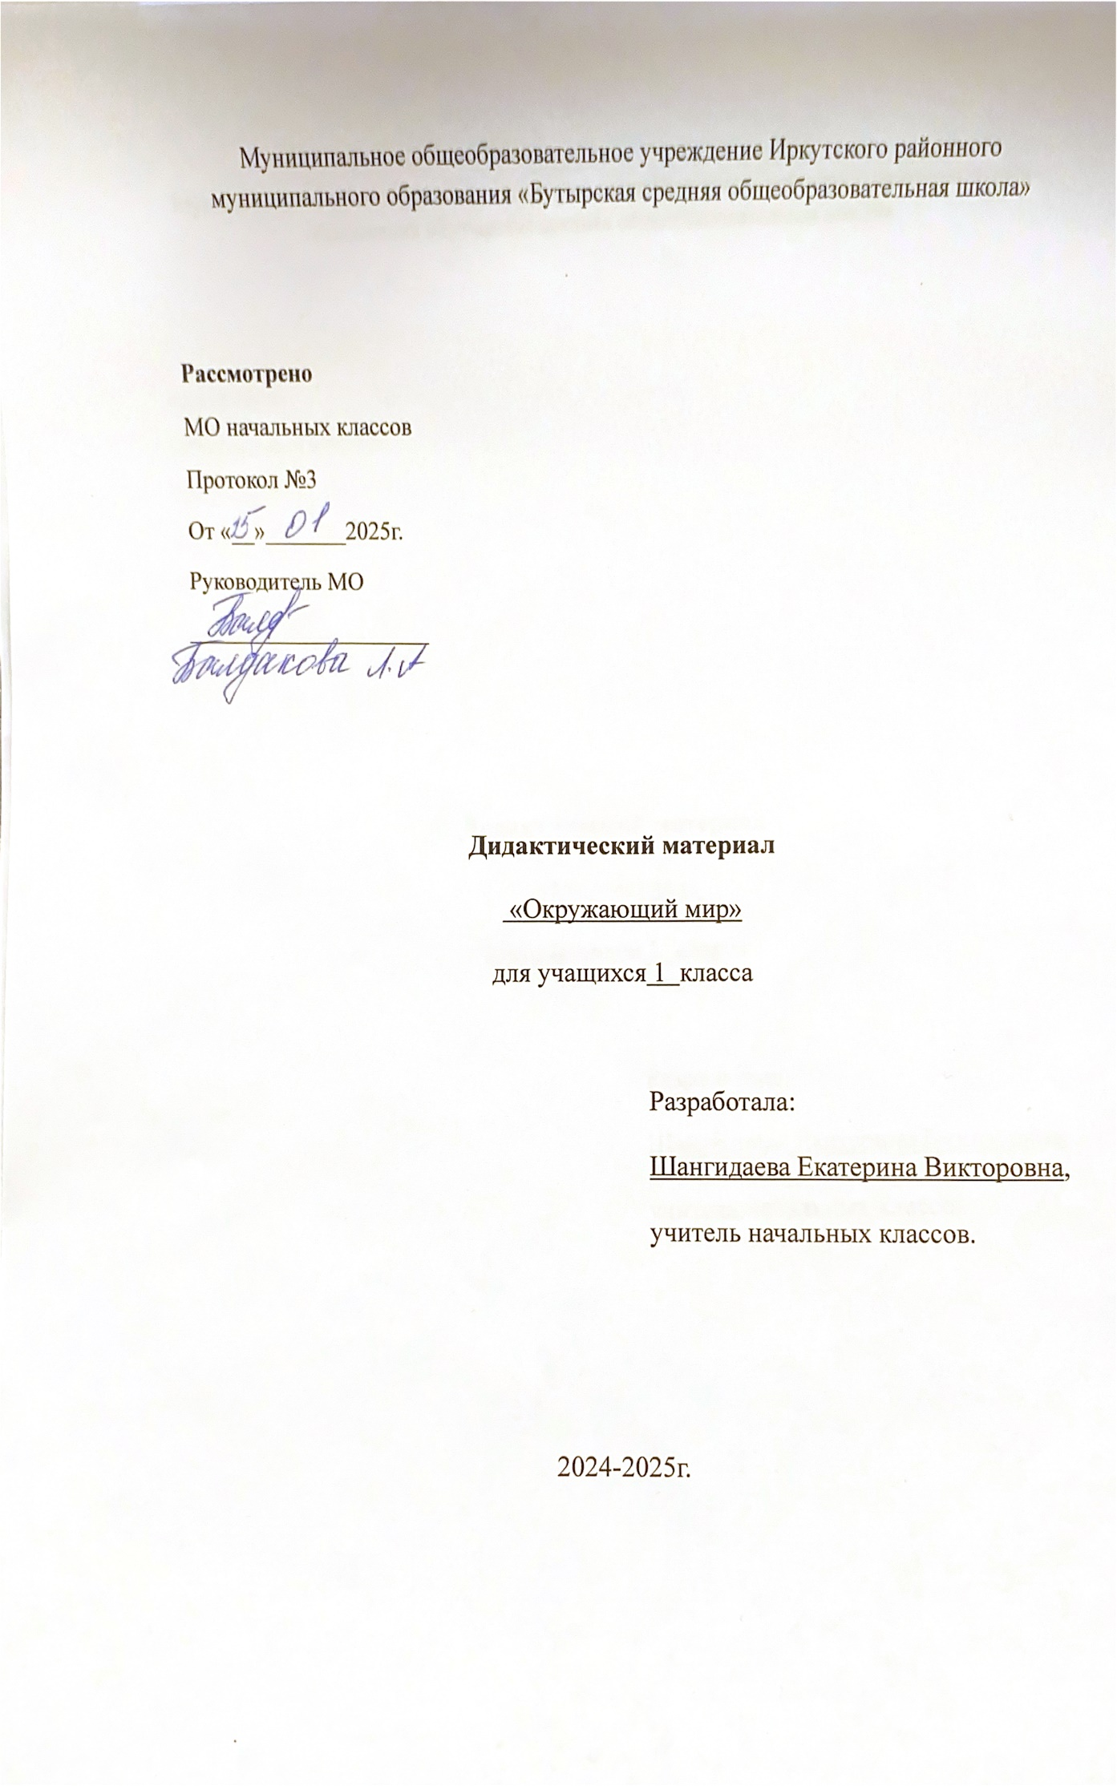

**Дидактическая игра как метод активизации познавательной деятельности младших школьников при изучении окружающего мира.**

Вопрос активизации учебного процесса у детей является одной из наиболее значимых задач современной педагогической науки и практики. Основной целью активизации является стимулирование активности учащихся и улучшение качества учебно-воспитательного процесса. В педагогической практике применяются различные подходы к активизации познавательной деятельности, среди которых ключевую роль играют разнообразие форм, методов и средств обучения.

**Дидактическая игра как метод обучения.**

Дидактическая игра имеет огромное значение для уточнения и систематизации знаний детей, для развития основных компонентов учебной деятельности – умения действовать в соответствии с правилами, подчинять свои действия действиям других участников игры и т.д. Чем младше учащийся начальной школы, тем больше места на уроках окружающего мира должна занимать игра, особенно в первом и втором классах. Во время игры дети получают возможность высказать неправильное суждение и не получить отрицательной оценки, не боятся сделать что-то не так как обычно. Для многих игра является средством психологической реабилитации. Многие ученики младшего возраста болезненно реагируют на каждое замечание учителя и очень переживают. В игре отсутствие знаний или их неточность растворяются в сюжете, становятся воображаемыми. Поэтому ребёнок не опасается сказать что-то не так (ведь это говорит его герой).

**Использование занимательного и игрового материала.** Одним из средств формирования познавательного интереса является занимательность, игровые моменты, чтобы процесс познания более продуктивным на уроке.

На получение учащимися знаний, умений, навыков, на овладение ими содержания учебных предметов направлена познавательная активность.

**Что же такое познавательная активность?** Познавательная активность формируется в процессе разных видов деятельности, и прежде всего учении, потому что оно является основой для духовного развития, а духовное богатство личности и определяет всесторонность ее активных отношений.

Формирование познавательной активности и всестороннее развитие личности находятся во взаимосвязи: познавательная активность требует всестороннего развития, которое в свою очередь обеспечивает рост социальной активности личности.

Познавательная активность свидетельствует о том, насколько интенсивно ребенок воздействует на внешний мир и преодолевает препятствия в достижении целей (настойчивостью, целенаправленностью).

**Дидактическая игра выполняет ряд важных функций:**

* обучающую и воспитательную;
* ориентационную, которая помогает учащимся ориентироваться в конкретной ситуации и применять знания для решения нестандартных учебных задач;
* мотивационно-побудительную, которая стимулирует познавательную деятельность учащихся и способствует развитию их интереса к обучению.

Дидактическая цель – это то требование, усвоение которое учитель хочет проверить.

**Настольно-печатные игры** - это целенаправленные, ограниченные правилами игровые действия со специально изготовленным художественно- оформленным игровым материалом. Настольно-печатные игры разнообразны по видам: парные картинки, фишки, карточки со звуковыми схемами слов, лото, домино и др.

**Прогнозируемые результаты:**

* **Развитие познавательной мотивации**. Правильно построенная игра обеспечивает развитие у детей мотивации к получению новых знаний.
* **Усвоение новых знаний**. В процессе игры дети, одновременно отдыхая от учебной деятельности, закрепляют либо получают новые знания об окружающем их мире.
* **Развитие психических процессов**. Дидактические игры развивают устойчивость, наглядно-образное мышление, внимание и память.
* **Формирование умений рассуждать**. Ребёнок учится высказывать своё мнение, не боясь при этом ошибиться, ведь каждый ошибочный ответ рассматривается не как неудача, а как поиск правильного ответа, решения.
* **Развитие навыков сотрудничества**. Особенно это заметно в командных играх.
* **Повышение самооценки и психологической устойчивости**. В дидактических играх создаётся «ситуация успеха», которая способствует этому.

**Дидактическая игра по окружающему миру**

**для 1 класса А.А. Плешаков.**

Дидактическая игра «Подбери и объясни»

Цель: развитие познавательно-речевых способностей обучающихся путем расширения, углубления и систематизации представлений и знаний о временах года.

Задачи:

- закреплять знания детей о характерных признаках времен года, сезонных изменениях в природе;

- развивать умения сравнивать, обобщать, находить сходства и различия в предметах и явлениях.

- расширять и обогащать активный и пассивный словарь;

- формировать навык составления предложений и рассказов о временах года;

- работать над активизацией зрительного восприятия, внимания, развитием всех компонентов устной речи, памяти, мышления, эмоций;

- совершенствовать навыки самостоятельности при выполнении заданий, навыки работы в коллективе;

- воспитывать усидчивость, целеустремленность;

- воспитывать у детей эмоциональное, бережное отношение к природе, умение видеть прекрасное в разном времени года;

**Материалы для игры:**круг разрезанный на части «Зима», «Весна», «Лето», «Осень»; разрезные карточки с фото характерных признаков и элементы одежды времен года; карточка-вопрос (погода); фишки.

**Правила игры:**

- карточки дети выбирают самостоятельно, или их по очереди раздает ведущий;

- за каждый правильный ответ и скорость выполнения задания игроки получают фишки;   
- выигрывает тот, у кого больше фишек.

**Игровые задания (действия):**

1.Возьми половинки круга и прочитай его названия название.

2.Разложи времена года по порядку, отвечая на вопросы.

**Вариант1:**

С какого времени года начинается каждый год? Какое время года идет после Осени? Что наступает после весны? А за летом следует что?

**Вариант 2:**

Какое сейчас время года? Что будет после зимы (весны и т.д.)?

3. Из карточек с фото выбери те, на которых изображены элементы одежды зима (весна, лето, осень), и разложи их к каждому времени года, объясни свой выбор.

Создать проблему: попросить ученика отвернуться и поменять местами 2-3 карточки; предложить ребенку найти что изменилось.

4.Карточка со знаком вопроса. Расскажи о погоде зимой (весной, летом, осенью)?

**Вариант 3:**

Назови, какое сейчас время года и выбери соответствующую карту.

2. Из карточек с фото выбери те, на которых элементы одежды зима (весна, лето, осень), и разложи их на игровом поле, объясни свой выбор.

3. Карточка со знаком вопроса. Найди такой же знак вопроса на твоей карте. Назови зимние (весенние, летние, осенние) месяцы.

4.Рассмотри внимательно календарь и ответь на вопросы.

Названия каких месяцев начинаются с одинаковой буквы? К какому времени года они относятся?

В названии какого месяца меньше всего букв? К какому времени года он относится?

В названии какого месяца больше всего букв? К какому времени года он относится?

5.Перечисли все месяцы по порядку (отвечают «по цепочке»).

**Ожидаемые результаты:** в процессе игры учащиеся смогут систематизировать, обобщить и закрепить свои знания о изменениях в живой и неживой природе, а также о жизнедеятельности людей в различные времена года; они также расширят свой словарный запас.

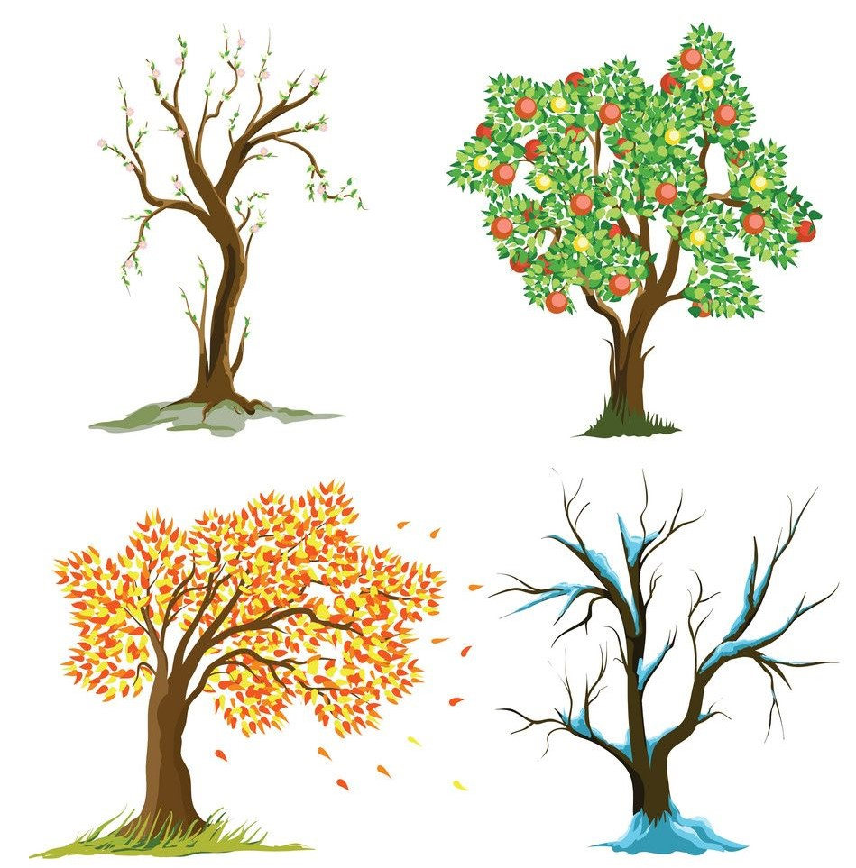Приложение.

**Месяца года.**

**Элементы одежды к каждому времени года.**

|  |  |  |
| --- | --- | --- |
|  | Picture background | Picture background |
| Picture background | Picture background | Picture background |
| Picture background | Picture background | Picture background |
| Picture background | Picture background | Picture background |
| Picture background | Picture background | Picture background |

**Погодные условия времени года.**

|  |  |  |
| --- | --- | --- |
| Picture backgroundPicture background | Picture background | Picture backgroundPicture background |
| Picture background | Picture backgroundPicture background | Picture backgroundPicture background |
| Picture backgroundPicture background | Picture backgroundPicture background | Picture backgroundPicture background |
| Picture backgroundPicture background | Picture backgroundPicture background | Picture backgroundPicture background |

**Фишки.**

